系统逻辑架构设计

学院
专业
班级
学号
姓名
指导教师

系统逻辑架构设计
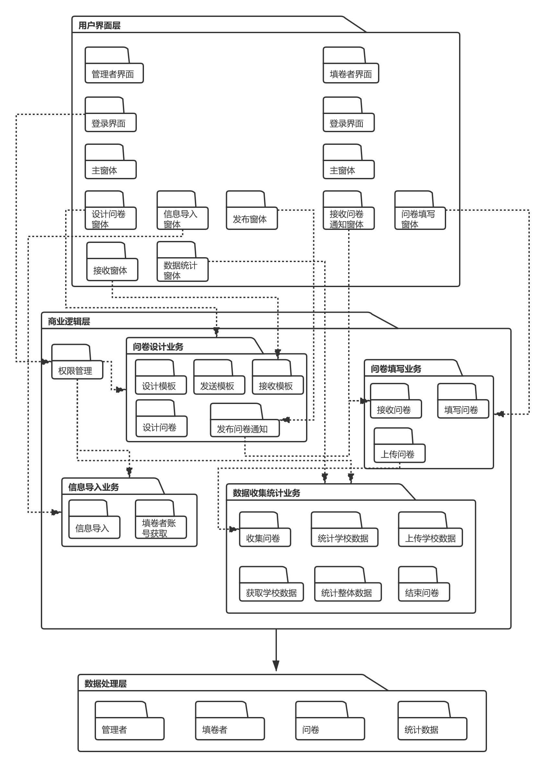
图1 问卷调查系统包图
上图是按照MVC模式设计的问卷调查系统包图，系统被划分为三层。参照之前绘制的用例图和活动图，我们合理的划分了M、V、C三层中的包，并在包图中体现了包之间的联系。

系统交互模型设计
根据每个用例的用例详述，基于系统逻辑架构设计确定的功能模块，创建的系统实现的交互模型如下：
1.导入问卷填写者信息时序图：
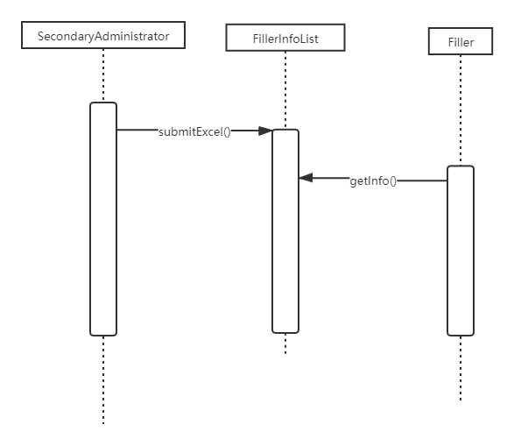
图2 导入问卷填写者信息时序图
说明：SecondaryAdministrator（二级管理员）执行submitExcel()方法将问卷填写者信息的Excel表格提交给系统，系统生成fillerInfoList（填写者信息库），Filler（填写者）通过getInfo()方法可以获得自身的账号信息，从而登陆系统进行填写操作。
2.设计并发布问卷时序图：
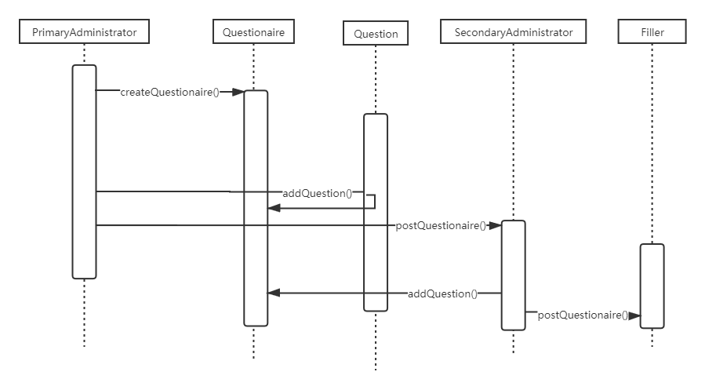
图3 设计并发布问卷时序图
说明：PrimaryAdministrator（一级管理员）调用createQuestion()方法创建问卷，并通过addQuestion()方法将问题加入到问卷中，原型问卷设计完毕后，PrimaryAdministrator通过postQuetionnaire()方法将原型问卷发布给SecondaryAdministrator，SecondaryAdministrator调用addQuestion()向原型问卷中添加问题，形成最终问卷，调用postQuetionnaire()方法向问卷填写者发布最终问卷。
3.填写并提交问卷时序图：
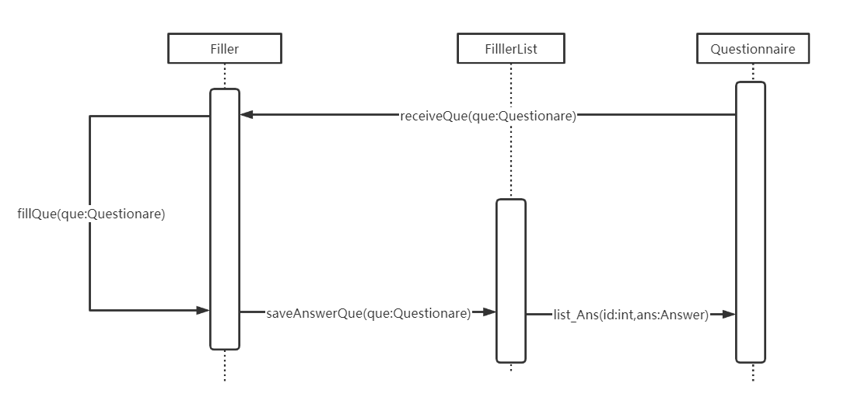

图4 填写并提交问卷时序图
说明：Filler（填写者）调用accessQuestionnaire()方法获得从系统中待填写的问卷,然后将Questionnaire对象传递给fillQuestionnaire()方法，Filler调用此方法进行问卷填写，填写完毕后，通过submitQuestionnaire()方法向系统提交填好的问卷。

4.获取数据和统计结果：
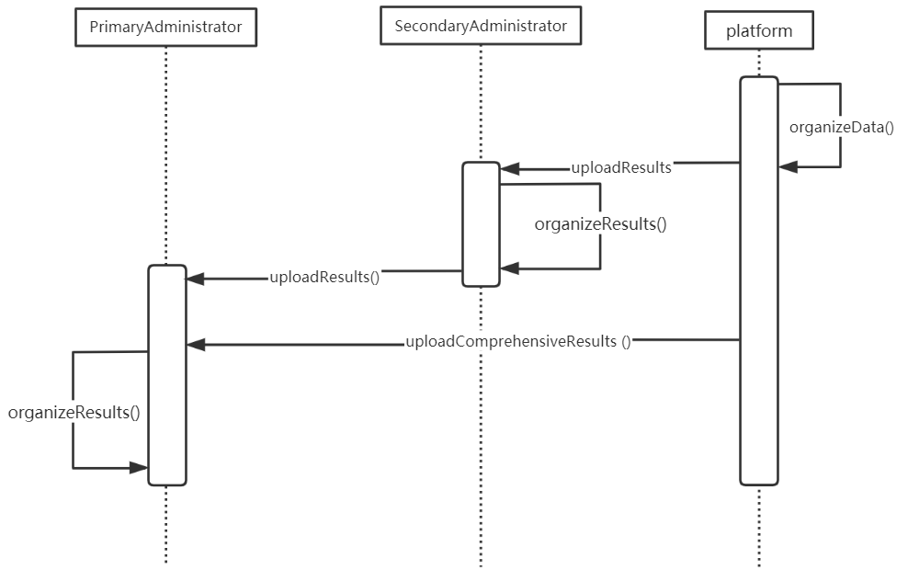
图5 获取数据和统计结果时序图
说明：问卷调查活动结束后，platform调用organizeData()方法对所有的问卷数据进行初步整理，再通过uploadResults()方法将结果上传给SecondaryAdministrator, SecondaryAdministrator同样调用organizeData()方法对结果进行进一步处理分析，之后调用uploadResults()方法将整理结果上传给PrimaryAdministrator, PrimaryAdministrator调用organizeData()方法对SecondaryAdministrator上传的数据进行最终统计分析。

设计与需求跟踪
用户需求跟踪矩阵如下：
高校问卷调查系统用户需求跟踪矩阵
用户需求项标号 | 用户需求标题 | 用户需求变更标识 | 软件需求功能标号 | 软件需求功能标题 | 软件需求变更标识 | 需求状态 | 变更序号 | 优先级 | 优先级说明 | 当前状态 | 概要设计
1 一级管理员
1.1 | 登陆系统 | 原始 | 1.1.1 | 登陆系统 | 原始 | 已批准 |  | 高 | 关键功能，必须实现
1.2 | 修改自己密码 | 原始 | 1.1.2 | 修改自己密码 | 原始 | 已批准 |  | 高 | 关键功能，必须实现
1.3 | 发布问卷模板 | 原始 | 1.2 | 发布问卷模板，设立相关问题 | 原始 | 已批准 |  | 高 | 关键功能，必须实现
1.4 | 获取调查结果 | 原始 | 1.3 | 从二级管理者或者系统中获取结果 | 原始 | 已批准 |  | 高 | 关键功能，必须实现
1.5 | 指定二级管理者可见 | 原始 | 1.4 | 可以指定部分二级管理者可见 | 原始 | 已批准 |  | 低 | 第二版实现，第一版本未批准
1.6 | 退出系统 | 原始 | 1.1.3 | 退出登录 | 原始 | 已批准 |  |  | 关键功能，必须实现
2 二级管理员
2.1 | 登陆系统 | 原始 | 2.1.1 | 登陆系统 | 原始 | 已批准 |  | 高 | 关键功能，必须实现
2.2 | 修改密码 | 原始 | 2.1.2 | 修改自己的密码 | 原始 | 已批准 |  | 高 | 关键功能，必须实现
2.3 | 获取模板 | 原始 | 2.2 | 获取一级管理员发布的模板 | 原始 | 已批准 |  | 高 | 关键功能，必须实现
2.4 | 发布问卷 | 原始 | 2.3 | 根据模板面向特定人群发布问卷 | 原始 | 已批准 |  | 高 | 关键功能，必须实现
2.5 | 获取调查结果 | 原始 | 2.4 | 根据调查结果生成文件或图表 | 原始 | 已批准 |  | 高 | 关键功能，必须实现
2.6 | 设置问卷权限 | 原始 | 2.5 | 非指定用户不可见或填写问卷无效 | 原始 | 已批准 |  | 中 | 可使用默认值，最终必须实现
2.7 | 导入信息 | 原始 | 2.6 | 数据库导入新入学的学生学籍信息 | 原始 | 已批准 |  | 高 | 关键功能，必须实现
2.8 | 删除信息 | 原始 | 2.7 | 从数据库中删除已经毕业的学生信息 | 原始 | 已批准 |  | 高 | 关键功能，必须实现
2.9 | 退出系统 | 原始 | 2.1.3 | 退出登录 | 原始 | 已批准 |  | 高 | 关键功能，必须实现
3 问卷填写者（教师和学生）
3.1 | 登陆系统 | 原始 | 3.1.1 | 登陆系统 | 原始 | 已批准 |  | 高 | 关键功能，必须实现
3.2 | 核对信息 | 原始 | 3.2 | 用户核对自己的对应信息是否正确 | 原始 | 已批准 |  | 高 | 关键功能，必须实现
3.3 | 填写问卷 | 原始 | 3.3 | 填写问卷并成功提交 | 原始 | 已批准 |  | 高 | 关键功能，必须实现
3.4 | 修改密码 | 原始 | 3.1.2 | 修改自己的密码 | 原始 | 已批准 |  | 高 | 关键功能，必须实现
3.5 | 查询问卷历史 | 原始 | 3.4 | 查询自己填写的问卷历史 | 原始 | 已批准 |  | 中 | 最终必须实现
3.6 | 退出登录 | 原始 | 3.1.3 | 退出登录 | 原始 | 已批准 |  | 高 | 关键功能，必须实现
3.7 | 更换主题 | 增加 | 3.5 | 用户可以根据自己的喜好设置主题 | 增加 | 未批准 |  | 低 | 第二版实现，第一版未批准
表1 用户需求跟踪矩阵

附录：
通过用例建模技术进行系统用例建模，分析得到系统的四个用例——导入填写者信息、设计并发布问卷、填写并提交问卷、获取数据和统计结果，并绘制出下面的用例图：
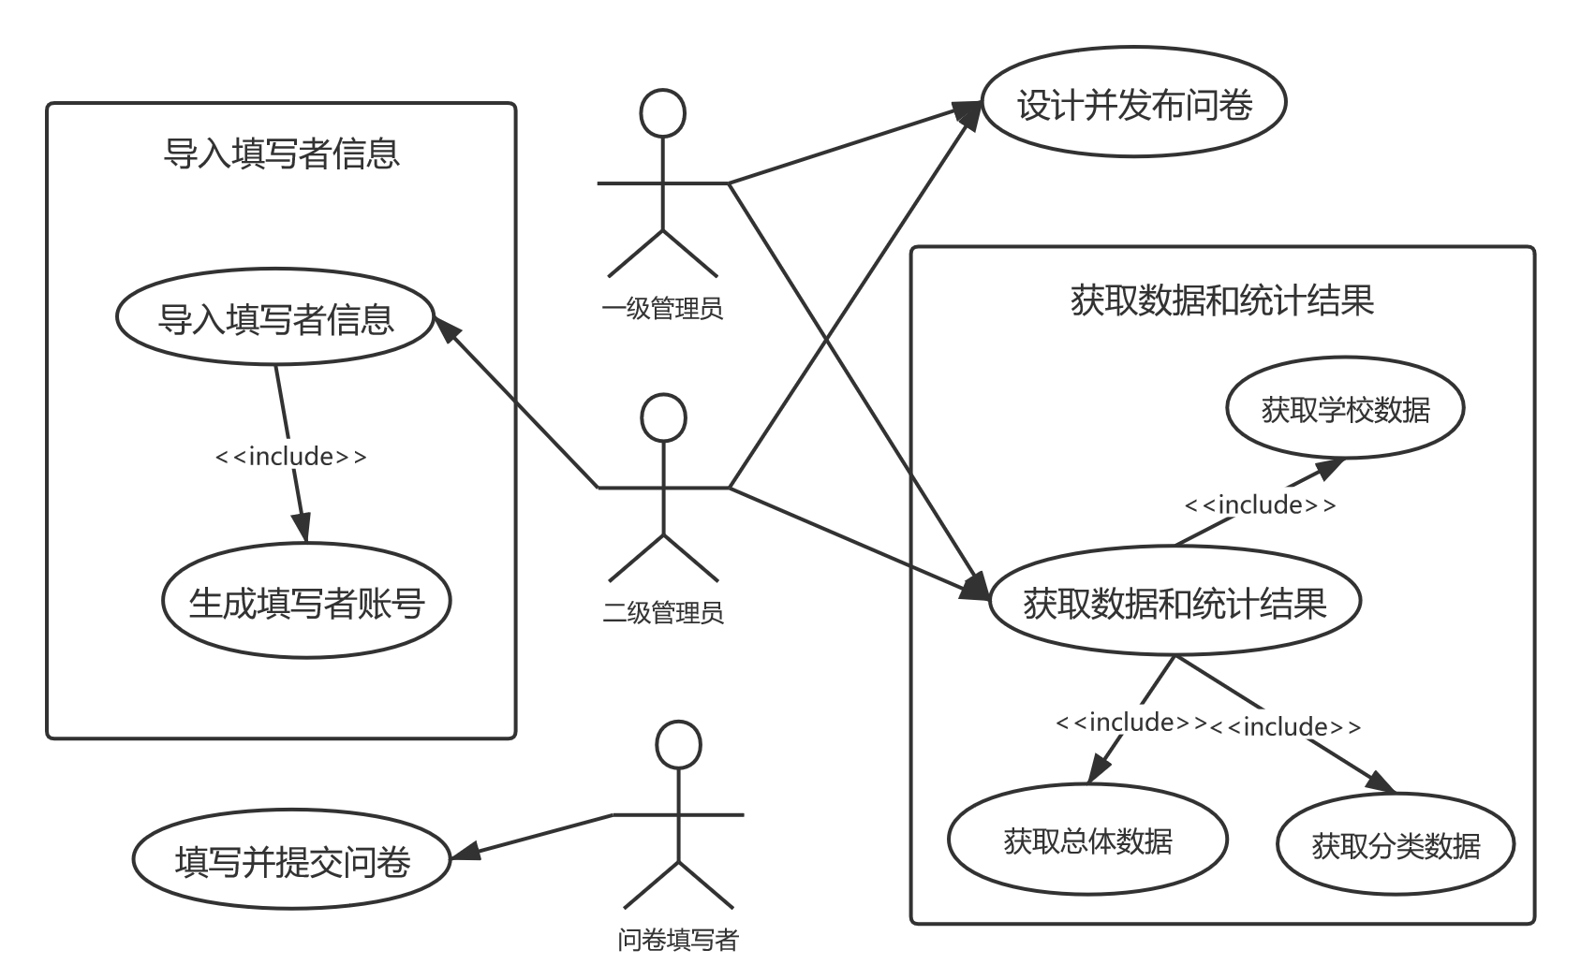
图6 问卷调查系统用例图

下面是每个用例的详细分析表：
标题 | 内容
用例名称 | 导入问卷填写人信息
用例简要说明 | 二级管理员登录系统，按照系统的要求上传本校师生信息的Excel表，导入问卷填写者的信息。
前置条件 | 无
事件流 | 1.二级管理员输入账号密码登陆系统  2.系统进行身份验证  3.二级管理员提交含有师生信息的Excel表格  4.系统进行Excel表格中信息的导入
后置条件 | 系统提示信息导入成功
扩展点 | 人员信息导入后会储存在相应的数据库里，二级管理员不需要重复导入人员信息，同时二级管理者可以对系统中的本校师生数据进行更新
优先级 | 高
表2 导入问卷填写人信息用例分析表

标题 | 内容
用例名称 | 设计并发布问卷
用例简要说明 | 一级管理员创建问卷模板，发至二级管理员处并加以通知。  二级管理员接到问卷模板并结合实际情况进行问卷详细设计，向需要填写的师生发布问卷并提醒其填写。
前置条件 | 1.一级管理员登录并能将消息发送给二级管理员  2.二级管理员登录并能接收到一级管理员的消息
事件流 | 1.一级管理员登录系统  2.系统进行身份验证  3.一级管理员编写问卷模板  4.一级管理员将问卷模板发给二级管理员  5.二级管理员登录  6.系统进行身份验证  5.二级管理员接收问卷模板  6.二级管理员根据具体情况设计问卷  7.二级管理员将问卷发送给管理范围内的问卷填写者
后置条件 | 1.系统中有问卷填写者的信息  2.能将问卷和消息发送给问卷填写者（教师和学生）
扩展点 | 无
优先级 | 高
表3 设计并发布问卷用例分析表

标题 | 内容
用例名称 | 填写并提交问卷
用例简要说明 | 问卷填写者（教师和学生）登陆系统，查看二级管理员发布的问卷，完成后进行提交。  如果提交失败需要重新提交，如果中途退出需要重新填写，如果提交成功则完成填写任务。
前置条件 | 问卷系统填写者登陆系统使用的账号密码必须是有效的
事件流 | 1.问卷填写者收到短信或邮件等问卷发布通知信息  2.填写者登录系统  3.系统验证用户信息  4.填写者填写相应的问卷  5.填写者填写完成之后提交问卷
后置条件 | 系统提示问卷填写成功
扩展点 | 无
优先级 | 高
表4 填写并提交问卷用例分析表

标题 | 内容
用例名称 | 统计问卷填写结果
用例简要说明 | 二级管理员通过系统统计本校的问卷填写数据，统计完成后提交给一级管理员，由一级管理员使用系统获取总的数据统计结果。
前置条件 | 问卷填写者（教师或学生）登录系统，填写并成功提交问卷  一级管理员和二级管理员可以登录系统并可以进行信息交流和数据统计结果的获取
事件流 | 1.学校管理者登录平台并收集问卷的填写数据  2.各个学校管理员统计自己学校的问卷填写数据  3.利用平台的功能生成相对应的统计图或统计表整理成文件  4.学校管理员根据政府部门的要求向政府提交统计结果或者问卷调查的大数据  5.政府部门整合各个学校上传的信息，生成可视化统计结果总和的图表或文件
后置条件 | 政府与学校管理员获取问卷调查的结果
扩展点 | 无
优先级 | 高
表5 统计问卷填写结果用例分析表

